Main.ino

Interfaz

Displays

Botones

RTC

Temperatura-humedad

RTC lib: #include "DS3231.h"

Las variables Globales usan 191 bytes (9%)

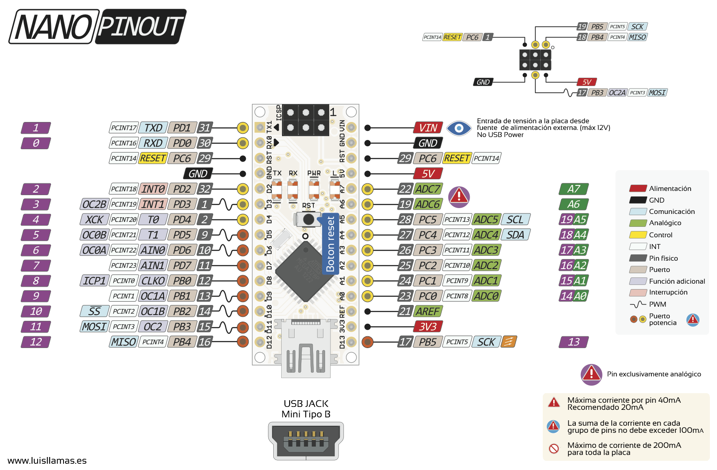

Display: clk=D2 data=D4D7D8D12

Sensor temp=D3

Bt: D5D6

Pulsadores: A0,A1,A2

RTC: A4,A5

Sensor de luz: A3

Libres: D7D8D9 A6A7